20240112育儿群 师谈移植
整理：淡如水
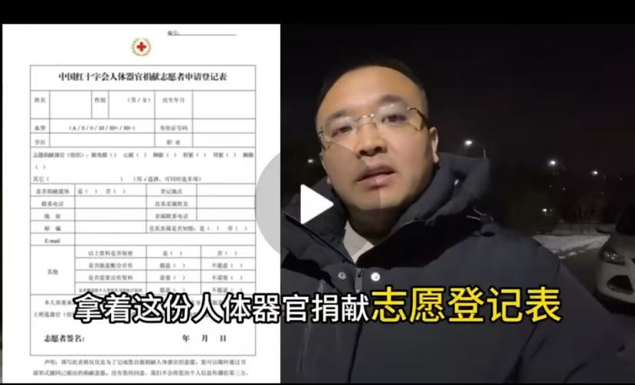
米多：我们单位也让老师填的，奖品是一桶洗衣液。
妙~：太吓人了！
师：千万别让孩子报名！！！！先让领导孩子都报名！！！你知道这个意味着什么吗？每年全国有很多意外死亡的孩子，他们就认为这是器官的巨大浪费。一旦大多数孩子都签了这个，那么只要有孩子死了，器官就可以马上移植给别人的，这可是很多有钱人梦寐以求的！再进一步推，那么是不是可以主动制造孩子意外死亡呢？魔鬼的舌头都舔到你家孩子脸蛋上了！要小心，看好自己的孩子！
米多：太可怕了！

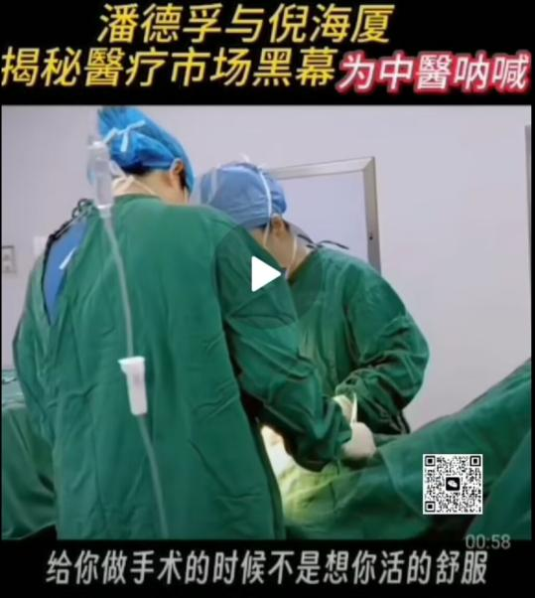
坐看云起：这不算啥，这还是查出病来去治，还有没病也要查出病来去治的呢。现在人肝郁气滞的很多，好多甲状腺都不正常，一查出有增生，就让你去进一步检查，一化验，大部分都是恶性的，然后就给你把整个甲状腺切除了，让你终生服用甲优乐来弥补无法分泌甲状腺素的缺陷，这也叫治疗？还有更搞笑的，一个人一个月做了多次胃镜，就为了确诊自己确实是胃癌，最后终于确诊了，放心了。
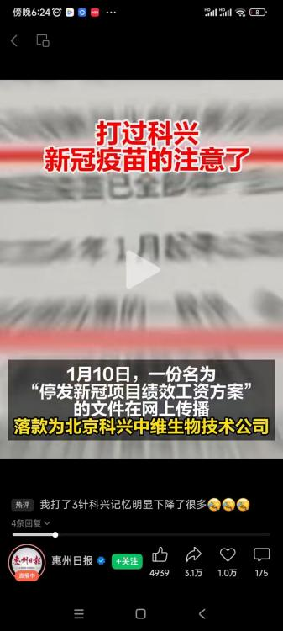
师：都是为了钱。
坐看云起：马克思他老人家在100多年前就说过了，资本来到世间，从头到脚每个毛孔都滴着血和肮脏的东西。

